**Testfälle für die Hauptfunktionen**

**1. Teilnehmerdaten laden**

**Testfall 1.1: Teilnehmerdatei laden**

* **Beschreibung**: Überprüfen, ob die Teilnehmerdatei korrekt geladen wird.
* **Vorbedingungen**: Die Anwendung läuft.
* **Schritte**:
  1. Klicken Sie auf die Schaltfläche "Read .csv".
  2. Wählen Sie die Datei Teilnehmer.csv.
  3. Wählen Sie die Datei partylocation.csv.
* **Erwartetes Ergebnis**: Die Teilnehmer werden geladen und im Teilnehmerfenster angezeigt.
* **Status**: Passed

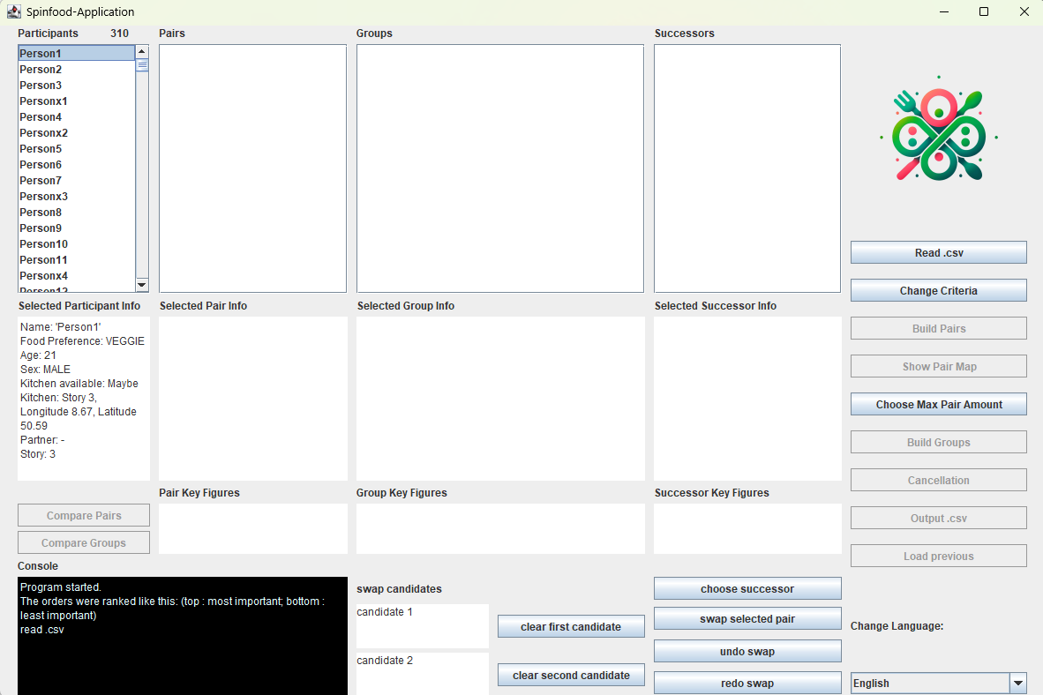

**2. Kriterienreihenfolge festlegen**

**Testfall 2.1: Kriterienreihenfolge ändern**

* **Beschreibung**: Überprüfen, ob die Kriterienreihenfolge geändert werden kann.
* **Vorbedingungen**: Die Anwendung läuft.
* **Schritte**:
  1. Klicken Sie auf die Schaltfläche "Change Criteria".
  2. Ziehen Sie ein Kriterium und legen Sie es an einer neuen Position ab.
  3. Klicken Sie auf die Schaltfläche "Start Algorithm".
* **Erwartetes Ergebnis**: Das Kriterium wird an der neuen Position angezeigt und die Kriterienreihenfolge wird korrekt übernommen.

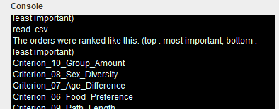

**3. Paare erstellen**

**Testfall 3.1: Paare erstellen**

* **Beschreibung**: Überprüfen, ob Paare basierend auf den festgelegten Kriterien erstellt werden.
* **Vorbedingungen**: Teilnehmerdaten und Kriterienreihenfolge sind geladen.
* **Schritte**:
  1. Klicken Sie auf die Schaltfläche "Build Pairs".
* **Erwartetes Ergebnis**: Die Paare werden erstellt und im Paarfenster angezeigt.
* **Status**: Passed

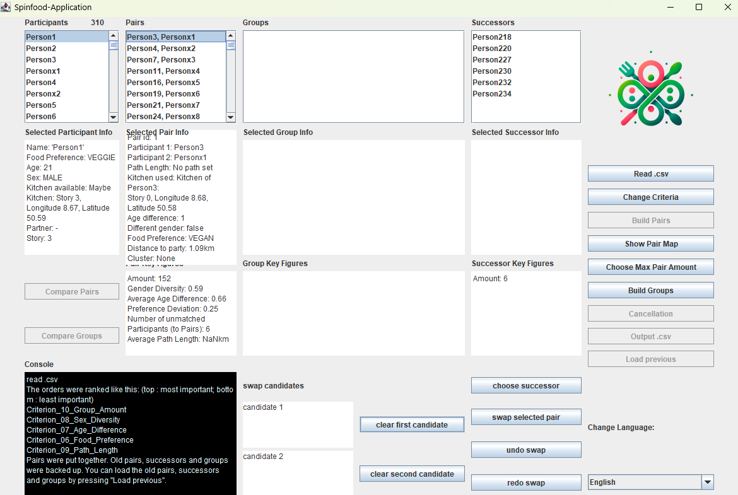

**4. Maximale Anzahl der Paare festlegen**

**Testfall 4.1: Maximale Anzahl der Paare festlegen**

* **Beschreibung**: Überprüfen, ob die maximale Anzahl der Paare festgelegt werden kann.
* **Vorbedingungen**: Teilnehmerdaten und Kriterienreihenfolge sind geladen.
* **Schritte**:
  1. Klicken Sie auf die Schaltfläche, um die maximale Anzahl der Paare festzulegen.
  2. Wählen Sie die Anzahl 9 und bestätigen Sie.
* **Erwartetes Ergebnis**: Die maximale Anzahl der Paare wird auf 9 festgelegt.
* **Status**: Passed

**5. Gruppen erstellen**

**Testfall 5.1: Gruppen erstellen**

* **Beschreibung**: Überprüfen, ob Gruppen basierend auf den festgelegten Kriterien erstellt werden.
* **Vorbedingungen**: Paare sind erstellt.
* **Schritte**:
  1. Klicken Sie auf die Schaltfläche "Build Groups".
* **Erwartetes Ergebnis**: Die Gruppen werden erstellt und im Gruppenfenster angezeigt.
* **Status**: Passed

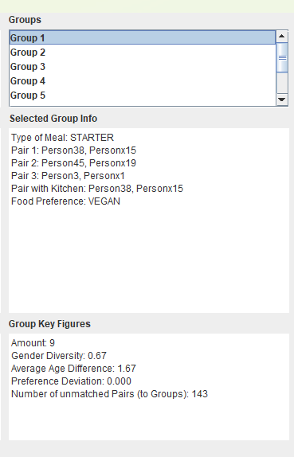

**Testfälle für die Visualisierung und manuelle Anpassung**

**6. Visualisierung der Pärchen**

**Testfall 6.1: Pärchenliste visualisieren**

* **Beschreibung**: Überprüfen, ob die Pärchenliste korrekt visualisiert wird.
* **Vorbedingungen**: Eine Teilnehmerliste und eine passende Pärchenliste sind vorhanden.
* **Schritte**:
  1. Öffnen Sie die Pärchenliste.
* **Erwartetes Ergebnis**: Die Pärchenliste wird als Tabelle angezeigt, angereichert mit den Pärchenkennzahlen.

**7. Visualisierung der Gruppen**

**Testfall 7.1: Gruppenliste visualisieren**

* **Beschreibung**: Überprüfen, ob die Gruppenliste korrekt visualisiert wird.
* **Vorbedingungen**: Eine Pärchenliste und eine passende Gruppenliste für alle drei Gänge sind vorhanden.
* **Schritte**:
  1. Öffnen Sie die Gruppenliste.
* **Erwartetes Ergebnis**: Die Gruppenliste wird als Tabelle angezeigt, angereichert mit den Gruppenkennzahlen.

**8. Vergleich von Pärchenlisten**

**Testfall 8.1: Vergleich von Pärchenlisten**

* **Beschreibung**: Überprüfen, ob zwei Pärchenlisten korrekt verglichen werden.
* **Vorbedingungen**: Zwei Pärchenlisten und ihre Kennzahlen sind vorhanden.
* **Schritte**:
  1. Öffnen Sie das Fenster zum Vergleich der Pärchenlisten.
* **Erwartetes Ergebnis**: Beide Pärchenlisten werden als Tabellen dargestellt, und die Unterschiede werden anhand der Kennzahlen hervorgehoben.
* **Status**: Passed

**9. Vergleich von Gruppenlisten**

**Testfall 9.1: Vergleich von Gruppenlisten**

* **Beschreibung**: Überprüfen, ob zwei Gruppenlisten korrekt verglichen werden.
* **Vorbedingungen**: Zwei Gruppenlisten und ihre Kennzahlen sind vorhanden.
* **Schritte**:
  1. Öffnen Sie das Fenster zum Vergleich der Gruppenlisten.
* **Erwartetes Ergebnis**: Beide Gruppenlisten werden als Tabellen dargestellt, und die Unterschiede werden anhand der Kennzahlen hervorgehoben.
* **Status**: Passed

**10. Manuelle Anpassung der Pärchenliste**

### Testfall 10.1: Pärchenliste manuell anpassen

* **Beschreibung**: Überprüfen, ob die Pärchenliste manuell angepasst werden kann.
* **Vorbedingungen**: Eine Tabelle mit Pärcheninformationen wird visuell dargestellt. Es gibt eine Nachrückendenliste.
* **Schritte**:
  1. Klicken Sie auf einen Nachrücker (Successor) in der Nachrückendenliste.
  2. Klicken Sie auf die Schaltfläche "choose successor".
  3. Klicken Sie auf einen weiteren Nachrücker (Successor) in der Nachrückendenliste.
  4. Klicken Sie erneut auf die Schaltfläche "choose successor".
  5. Wählen Sie ein Paar aus der Pärchenliste aus (Selected Pairs).
  6. Klicken Sie auf die Schaltfläche "swap selected pair".
* **Erwartetes Ergebnis**: Die Pärchenliste wird entsprechend angepasst, und die Änderungen können mit der Undo/Redo-Funktionalität rückgängig gemacht oder wiederhergestellt werden.
* **Status**: Passed

**Before**:  
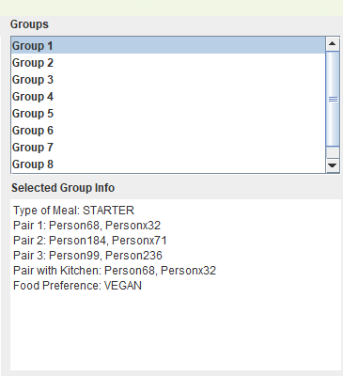

**After**:

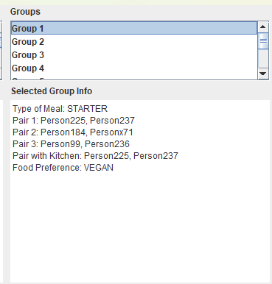

**11. Manuelle Anpassung der Gruppenliste**

**Testfall 11.1: Gruppenliste manuell anpassen**

* **Beschreibung**: Überprüfen, ob die Gruppenliste manuell angepasst werden kann.
* **Vorbedingungen**: Eine Tabelle mit Gruppeninformationen wird visuell dargestellt. Es gibt eine Nachrückendenliste für Pärchen.
* **Schritte**:
  1. Passen Sie die Gruppenliste an, indem Sie Gruppen auflösen oder neu zusammenstellen.
* **Erwartetes Ergebnis**: Die Gruppenliste wird entsprechend angepasst, und die Änderungen können mit der Undo/Redo-Funktionalität rückgängig gemacht oder wiederhergestellt werden.
* **Status**: Passed